第５回 環境政策検討会議

三重県商工会議所連合会（会長：竹林 武一）は、2月6日（月）当連合会会議室にて、第5回環境政策検討会議（座長：閑納 眞一〔名張商工会議所常議員〕）を開催しました。
会議では、昨年3月に第1回会議開催以来、約1年間取組んでまいりました検討内容の取りまとめと今後の進め方等について協議を行いました。
今後は、再生可能エネルギーの固定価格買取制度、来年多気町で稼動されるバイオプラスチックの実証プラントや次世代エネルギー資源として注目されているメタンハイドレート、また生物多様性保全の先進企業の取組みなどを検討し、さらに進めていくことになりました。
【主な検討内容】
○みえ・環境マネジメント・スタンダード（ミームス）普及啓発事業
ミームスの普及啓発と取得企業や(社)Ｍ－ＥＭＳ認証機構への支援
○バイオマス構想事業
全国先進事例を参考にした多気町など県内建設計画の研究と検討
○生物多様性保全事業
県「生物多様性地域戦略」の研究と先進企業の取組みの検討
○新エネルギーの現状と課題
県「新エネルギービジョン」の研究とメタンハイドレート事前掘削や再生可能エネルギーの固定価格買取制度等の検討

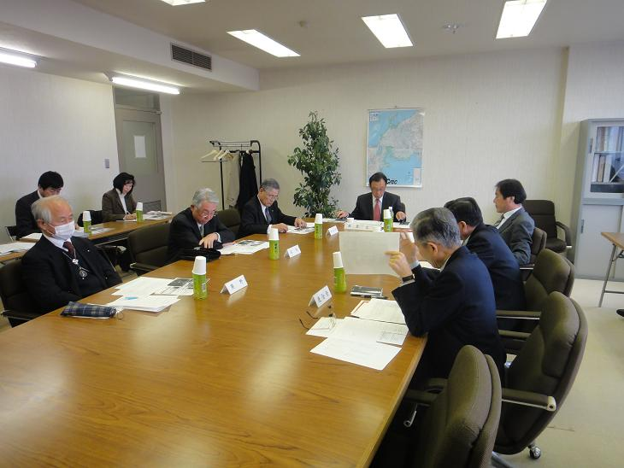
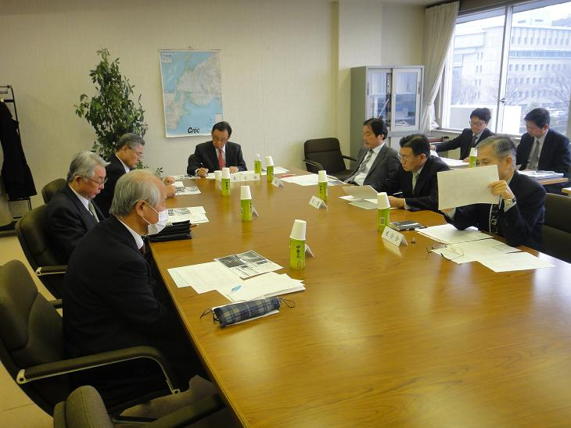

▲第５回 環境政策検討会議の様子

